

ERP系统中的条码应用解决方案

（ 内部资料 严格保密 ）

目 录

ERP系统中的条码应用解决方案 - 3 -
前言 - 3 -
条码应用技术概述 - 4 -
条码应用范畴及优势 - 7 -
ERP系统与条码的集成应用方案： - 11 -
沪光电器条码系统的应用方案： - 13 -
1、 原材料采购入库作业 - 13 -
2、 原材料的领料作业 - 16 -
3、 半成品的生产入库作业 - 20 -
4、 成品入库作业 - 21 -
5、 销售出库作业 - 23 -
6、 其他出入库作业 - 26 -
7、 报表及其他作业： - 26 -
沪光电器条码应用方案的效益分析： - 28 -

ERP系统中的条码应用解决方案

前言
随着条码的普及化程度的提高，越来越多的行业开始使用条码。越来越多的ERP企业用户认识到只有条码技术与ERP软件相结合才能做到数据采集的及时性和准确性。用友公司U8产品库存模块已经实现了库存条码基本应用，但条码应用方式灵活多样，不同企业、不同行业对条码的应用方式有不同的要求。U8产品的实施人员必须了解条码的基础知识及基本应用方案，相关二次开发人员能够具备条码应用开发的技能。
本方案内容旨在普及条码的基础知识、分析条码应用的几种基本方案、并结合沪光电器有限公司实施“数字化管理平台”项目时，深入分析条码识别技术，使一线的实施顾问、售前顾问遇到条码相关问题时，可以给用户提供一份初步的解决方案。本文档分为基础知识、条码系统的优势、U8应用方案、合作伙伴四部分内容，重点在应用方案的阐述。希望通过该案例能够使我们的一线人员了解U8系统在条码应用及开发领域能够提供哪些支持，使客户了解到U8ERP系统能够很好地支撑条码技术的应用。
本方案同样可以作为合作伙伴及用友分公司二次开发人员做条码技术开发的指导手册。

条码应用技术概述
条码技术最早产生在风声鹤唳的二十年代，诞生于Westinghouse的实验室里，当时一位名叫John Kermode性格古怪的发明家“异想天开”地想对邮政单据实现自动分检，而设想出来的应用技术；但由于当时受到技术的限制，其应用技术无法实现，直到1949年的专利文献中才第一次有了Norm Woodland和Bernard Silver发明的全方位条码符号的记载，在这之前的专利文献中始终没有条码技术的记录，也没有投入实际应用的先例。

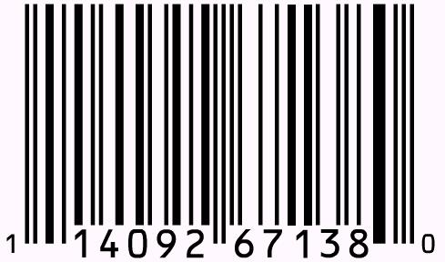
条码是由一组规则排列的条和空、相应的数字组成，这种用条、空组成的数据编码可以供机器识读，而且很容易译成二进制数和十进制数。这些条和空可以有各种不同的组合方法，构成不同的图形符号，即各种符号体系，也称码制，适用于不同的应用场合。
目前使用频率最高的几种码制是EAN、UPC、39码，交插25码和EAN128码，其中UPC条码主要用于北美地区，EAN条码是国际通用符号体系，它们是一种定长、无含义的条码，主要用于商品标识。 EAN128条码是由国际物品编码协会(EAN lnternational)和美国统一代码委员会(UCC)联合开发、共同采用的一种特定的条码符号。它是一种连续型、非定长有含义的高密度代码，用以表示生产日期、批号、数量、规格、保质期、收货地等更多的商品信息。另有一些码制主要是适应特殊需要的应用方面，如库德巴码用于血库、图书馆、包裹等的跟踪管理、25码用于包装、运输和国际航空系统为机票进行顺序编号，还有类似39码的93码，它密度更高些，可代替39码。
上述这些条码都是一维条码。一维条码虽然提高了资料收集与资料处理的速度，但由于受到资料容量的限制，一维条码仅能标识商品，而不能描述商品，因此相当依赖电脑网络和资料库。在没有资料库或不便连网络的地方，一维条码很难派上用场。也因此，最近几年开始有人提出一些储存量较高的二维条码。由于二维条码具有高密度、大容量、抗磨损等特点，所以更拓宽了条码的应用领域。
近年来，随着资料自动收集技术的发展，用条码符号表示更多资讯的要求与日俱增，而一维条码最大资料长度通常不超过15个字元，故多用以存放关键索引值(Key)，仅可作为一种资料标识，不能对产品进行描述，因此需透过网路到资料库抓取更多的资料项目，因此在缺乏网路或资料库的状况下，一维条码便失去意义。此外一维条码有一个明显的缺点，即垂直方向不携带资料，故资料密度偏低。当初这样设计有二个目的：(1) 为了保证局部损坏的条码仍可正确辨识，(2) 使扫瞄容易完成。
要提高资料密度，又要在一个固定面积上印出所需资料，可用二种方法来解决：(1) 在一维条码的基础上向二维条码方向扩展，(2) 利用图像识别原理，采用新的几何形体和结构设计出二维条码。前者发展出堆叠式(Stacked)二维条码，後者则有矩阵式(Matrix)二维条码之发展，构成现今二维条码的两大类型。
堆叠式二维条码的编码原理是建立在一维条码的基础上，将一维条码的高度变窄，再依需要堆成多行，其在编码设计、检查原理、识读方式等方面都继承了一维条码的特点，但由於行数增加，对行的辨别、解码算法及软体则与一维条码有所不同。较具代表性的堆叠式二维条码有PDF417, Code16K, Supercode, Code49等。
矩阵式二维条码是以矩阵的形式组成，在矩阵相应元素位置上，用点(Dot)的出现表示二进制的 “1”，不出现表示二进制的 “0”，点的排列组合确定了矩阵码所代表的意义。其中点可以是方点、圆点或其它形状的点。矩阵码是建立在电脑图像处理技术、组合编码原理等基础上的图形符号自动辨识的码制，已较不适合用“条码”称之。具有代表性的矩阵式二维条码有 Datamatrix, Maxicode, Vericode, Softstrip, Code1, Philips Dot Code等。
二维条码的新技术在1980年代晚期逐渐被重视，在「资料储存量大」、「资讯随着产品走」、「可以传真影印」、「错误纠正能力高」等特性下，二维条码在1990年代初期已逐渐被使用。


随着LED(发光二极管)、微处理器和激光二极管的不断发展，迎来了新的标识符号(象征学)和其应用的大爆炸，人们称之为“条码工业”。 由于在这一领域的技术进步与发展非常迅速，并且每天都有越来越多的应用领域被开发，譬如我们日常生活中的食品、印刷品等领域，均使用了大量的条码，用不了多久，条码就会象灯泡和半导体收音机一样普及，将会使我们每一个人的生活都变得更加轻松和方便。
在经济全球化、信息网络化、生活国际化、文化国土化的资讯社会到来之时，起源于40年代、研究于60年代、 应用于70年代、普及于80年代的条码与条码技术，及各种应用系统，引起世界流通领域里的大变革正风靡世界 。 条码作为一种可印制的计算机语言、未来学家称之为“计算机文化”。90年代的国际流通领域将条码誉为商 品进入国际计算机市场的“身份证”，使全世界对它刮目相看。 印刷在商品外包装上的条码，象一条条经济信 息纽带将世界各地的生产制造商、出口商、批发商、零售商和顾客有机地联系在一起。这一条条纽带，一经与E DI系统相联，便形成多项、多元的信息网，各种商品的相关信息犹如投入了一个无形的永不停息的自动导向传 送机构，流向世界各地，活跃在世界商品流通领域。

条码应用范畴及优势
条码应用技术从实际运用出发，为快速准确的数据采集、数据录入提供了非常有效、可靠的手段，解决了计算机应用中由于数据输入速度慢、出错率高等造成的瓶颈问题，大大促进、拓宽了计算机的应用领域，也提高了计算机的应用水平。
条码应用系统是由条码符号设计、制作及扫描阅读组成的自动识别系统。目前，条码技术已经在商品、工业、邮电业、医疗卫生、物资管理、安全检查、餐旅业、证卡管理、军事工程、办公室自动化等领域中得到广泛应用：
  - 条码在商贸流通企业中的应用
货物的条码是建立整个供应链的最基本条件，它是实现仓储自动化的第一步，也是用为POS系统快速准确收集销售数据的手段．借助条码，POS系统可以实现商品从订购，送货，内部配送，销售，盘货等零售业循环的一元化管理，使商业的管理模式实现三个转变：1，从传统的依靠经验管理转变为依靠精确的数字分析管理；2，从事后管理（隔一段时间进行结算，盘点）转变为‘实时’管理（对每一商品项目，如品种，规格，包装样式等细账的管理）。这样一来，销售商可随时掌握商品早晚销售情况，以调整进货计划，组织适销货源，从而减少脱销、滞销带来的损失，并可以加速资金周转，有利于货架安排的合理化，提高销售额。

  - 条码在加工制造业中的应用
加工制造业范围很广，这里仅以汽车制造业为例来说明。汽车制造是通过流水作业线来完成的。一辆汽车要由成千上万个零件装配而成，根据汽车型号不同，所需要的零部件的品种和数量也不同。有的要空调，有的要后备箱，有的要机械换档变速箱，有的要液压变速箱等等。为了能按订单生产，在先进的工业化国家，不同型号的汽车是要在同一生产线上装配的，为了避免差错，在零部件进入装配线前，要用扫描器识别零部件的条码，确认它与所要装配的汽车匹配。在汽车装配完毕后还要识别整车上的条码。一方面对生产完成情况做一个记录；另一方面，不同型号的车辆要通过不同的试验程序。试验机可以根据整车的条码信息来自动完成所需要的试验项目。

  - 条码在物流作业中的应用
条码的物流应用包括配送中心的订货、进货、拣货、出库。
1、以便利店订货簿的方式为例。
连锁总部定期将订货簿发给各便利店，订货簿上有商品名称、商品货号、商品条码、订货点、订货单位、订货量等，工作人员拿着订货簿巡视格商品以确认所剩陈列数，记入订货量；或到办公室后，用条码扫描器扫描预定商品的条码并输入订货量，再用调制器传出订货数据。
2、配送中心的进货验收作业
对整箱进货的商品，其包装箱上有条码，放在输送带上经过固定式条码扫描器的自动识别，可接受指令传送到存放位置附近。
对整个托盘进货的商品，叉车驾驶员用手持式条码扫描器扫描外包装箱上的条码标签，利用计算机与射频数据通信系统，可将存放指令下载到叉车的终端机上。
3、拣货作业
拣货有两种方式：一种是按客户进行拣取的摘取式拣货；另一种是先将所有客户对各商品的订货汇总，一次拣出，再按客户分配各商品量，即整批拣取，二次分拣，成为播种式拣货。
对于摘取式拣货作业，再拣取后用条码扫描器读取刚拣取商品上的条码，即可确认拣货的正确性。
对于播种式拣货作业，可使用自动分货机，当商品在输送带上移动时，有固定条码扫描器判别商品货号，指示移动路线与位置。
4、交货时的交点作业
交货时的交点作业通常分为两种形式，一种是由配送中心出货前即复点数量，另一种是交由客户当面或事后确认。
对于配送中心出货前的复点式作业，由于在拣货的同时已经以条码确认过，就无需进行此复点作业了。
对于客户的当面或事后确认，由于拣货时已用条码确认过，无需交货时双方逐一核对。
条码的应用的优势：
    - 可靠准确。
有资料可查键盘输入平均每300个字符一个错误，而条码输入平均每15000个字符一个错误。如果 加上校验为位出错率是千万分之一。
    - 数据输入速度快。
键盘输入，一个每分钟打90个字的打字员1.6秒可输入12个字符或字符串，而使用条码，做 同样的工作只需0.3秒，速度提高了5倍。
    - 经济便宜。
与其它自动化识别技术相比较，推广应用条码技术，所需费用较低。
    - 灵活、实用。
条码符号作为一种识别手段可以单独使用，也可以和有关设备组成识别系统实现自动化识别，还 可和其他控制设备联系起来实现整个系统的自动化管理。同时，在没有自动识别设备时，也可实现手工键盘输入。
    - 自由度大。
识别装置与条码标签相对位置的自由度要比OCR大得多。条码通常只在一维方向上表达信息，而同一 条码上所表示的信息完全相同并且连续，这样即使是标签有部分缺欠，仍可以从正常部分输入正确的信息。
    - 设备简单。
条码符号识别设备的结构简单，操作容易，无需专门训练。
    - 易于制作。
条码标签可印刷，称作为“可印刷的计算机语言”。条码标签易于制作，对印刷技术设备和材料无特殊要求。

ERP系统与条码的集成应用方案：
ERP系统 （ Enterprise Resource Planning ）又称企业资源计划，它是一套借助计算机高速运算能力，集成企业各项数据资料的信息系统，并针对其数据做科学、合理的分析，给企业高层提供有效的分析数据的一套企业管理工具；
具体来说：ERP系统是将企业所有的资源数字化，并有效整合在一起，对采购、生产、销售、库存、成本、财务、人力资源进行规划，从而达到最佳资源组合，取得最佳效益，其基础就是企业各个部门的基础数据。
我们在实施ERP系统的过程中，需要大量的单据进行手工录入，尤其是影响库存的相关单据录入，均需要人工进行操作；而在整个ERP应用过程中，单据录入的准确性和及时性将影响ERP系统的实时性；但要达成精益化管理的目标，就必然要求实施ERP企业的人员及时有效的录入单据；因此，如果在ERP实施过程中采用自动录入单据的技术手段，将对ERP系统的顺畅运行提供有力保障；
条码技术数据采集作业模式有三种方式：
离线采集（批处理）、无线采集和在线扫描
离线采集（批处理方式）
使用条码采集器，在仓库现场进行数据采集。处理完毕后，通过通讯接口（一般通过串口通讯）把采集的数据传入到管理系统（比如U8系统），管理系统生成相应的业务单证。
条码采集器是一个智能终端设备，在做业务数据采集前，可以先把业务任务数据从业务管理系统下载下来，在任务范围内做收集和识别，可以作一些简单的任务范围的判定和提示。
这种方式需要事先设计好采集数据及由U8系统下载数据的存储格式，数据采集完成后，导出数据采集文件，再开发相应的文件处理模块，通过该模块将文件数据导入U8ERP系统。
此种方式属于非实时方式，优点：扫描速度较快，不受场地距离限制，相对于无线方式来讲，操作简单功能稳定。缺点：不能实时处理数据，需要人工参与数据的导出、导入，有新的基础资料增加后，需要重新下载基础数据，采集后的处理较烦琐，且做二次开发的工作量较大。设备采购费用在在线设备与无线设备之间。
该方式可用于仓储、车间、货运现场的条码扫描应用。

无线采集（实时方式）
利用无线网络及通信技术，为条码设备提供管理系统的数据接口，完成数据的双向传输。实现条码设备上数据的实时查询和现场数据采集的实时校验、传递。
这种方式可以实时采集数据、实时处理数据，无线手持终端通过WebService服务访问U8数据库。优点：不受有线设备线路的限制，数据处理及时，不需离线档案下载，采集的数据实时校验，简单易用。缺点：设备价格较高，无线设备需要开发专用程序，无线网络信号有可能不稳定，造成数据传输中断。
该方式可用于仓储、车间现场、货运、餐饮的条码扫描应用。

在线扫描（实时方式）
使用条码扫描器直接和业务管理系统连接，代替人工输入功能。使用方式分为两种：一种是单据填制或者确认过程中，在清点实物时用条码识别设备做核对工作，另一种方式是直接读取条码扫描器的扫描结果作为单证的明细项目录入。
在线扫描方式需要在线扫描设备与PC机直接相连，数据通过有线线路实时传递到U8系统。此种方式的优点：设备价格低，适用于被扫描的存货体积较小，扫描工作点较固定的场合。扫描端不需要做软件开发，扫描器扫描过程相当于键盘的串行输入过程。此种方式的缺点：有线设备连接线的长度有限，扫描员的活动范围受限制。
常用于超市零售、连锁店销售、车间产品下线扫描等场合。
根据沪光电器的实际状况，我们是以实时在线扫描的方式加以实现，并将扫描点也做为物料进出仓库的管制点；
沪光电器的条码系统设计整体思路：
- 各种物料均需要批号管理；
- 保证各种物料的先进先出；
- 各种物料的单位包装数在非现场的状态下是固定的；
- 生产现场的管理中，单个物料只允许一种批号的存在；
- 扫描后的资料需自动产生U8中的相关单据，以减少人工单据的录入，避免错误；

沪光电器条码系统的应用方案：

原材料采购入库作业
设计思路：
1）、根据检验单做来料标签打印；
2）、选中检验单，自动根据最新包装量和检验单合格接受量计算待入库箱数清单；
3）、打印出条码，检验员粘贴条码；
4）、扫描来料检验打印箱号条码做确认入库作业；
5）、多个检验单合并一个入库单入库；

操作步骤：
1、检验打印标签
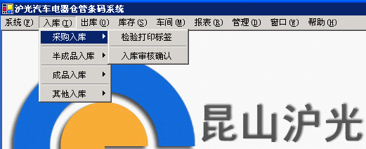
在整个沪光电器的条码系统中，所有的原材料在检验合格后，均需要进行条码标签的打印，以此做为后续原材料出库时的条码识别的依据；
在经过质量部门检验合格后的物料；通过条码系统自动检索出U8系统中的已检未入库的单据，并通过检验合格数量及物料的单位包装数量，自动算出条码标签的张数并打印，贴在原材料的外包装上；
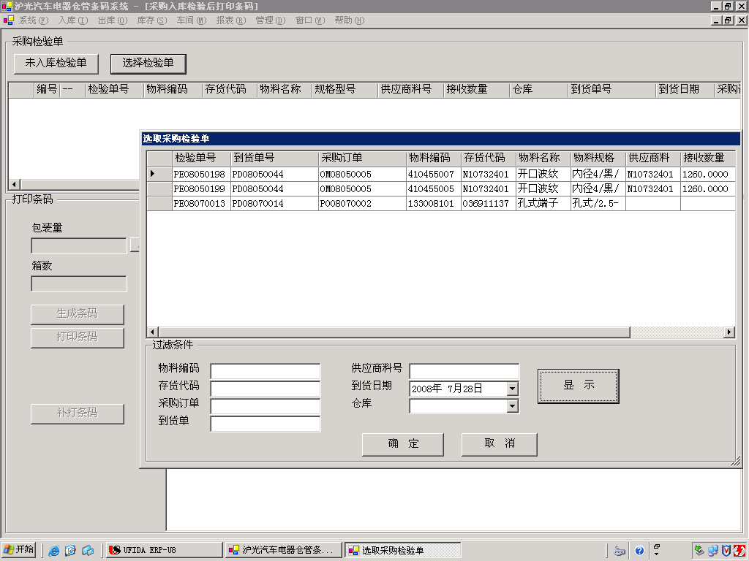
条码中所包含的信息：物料信息、入库批号、数量、入库仓库；

- 扫描条码，进行入库；
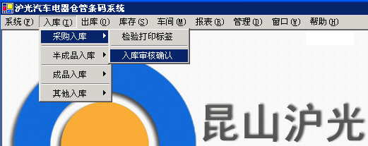
质量部门在打印条码并贴至指定的位置后，办理入库手续；
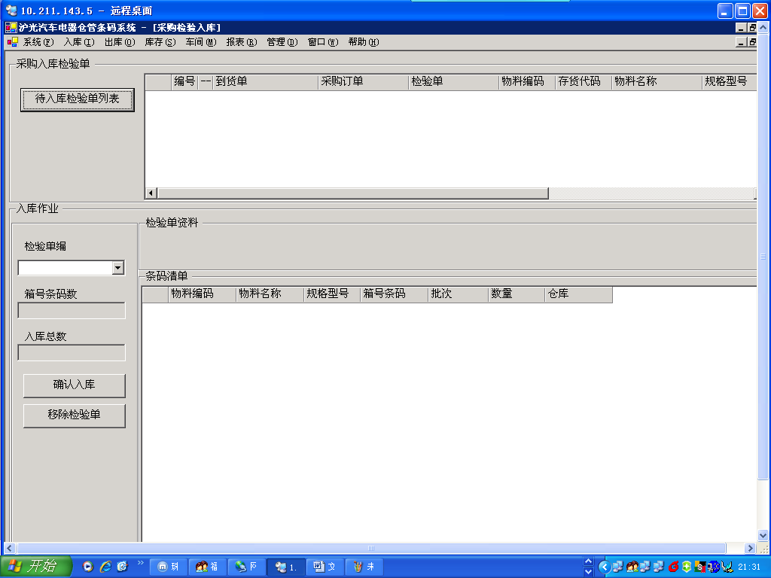
点击“确认入库”后，自动产生U8系统的中“材料入库单”，
原材料入库操作完成；

原材料的领料作业
设计思路：
1）、按生产订单领料；
2）、打印生产订单备料单，由计划部打印并下发到车间，作为备料和领料凭证用。
3）、领料时输入领料到产线工作台标号，便于在线仓库控制；
4）、同一工作台在在线仓库记录该工作台有库存时不能再领料；
5）、如最终发料时存在实际发货数量>应发数量情况时，生成一张用友领料出库单和库存调拨单，调拨差额到在线仓库中；
操作步骤：
- 打印生产订单
从ERP系统的整体规划而言，仓库中的原材料的领用均需对应到相关的生产订单，以便后续在计算生产成本时保持领料数据的真实性和完整性；因此，在车间下达生产任务时，均需要由系统打印带有条码的生产订单，做为后续原材料领用和产成品的入库；
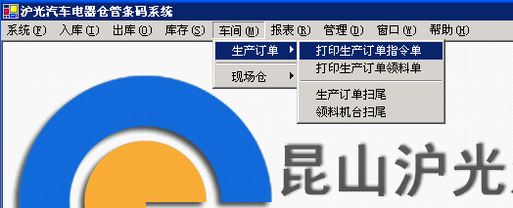
条码的组成由：生产订单号+行号；
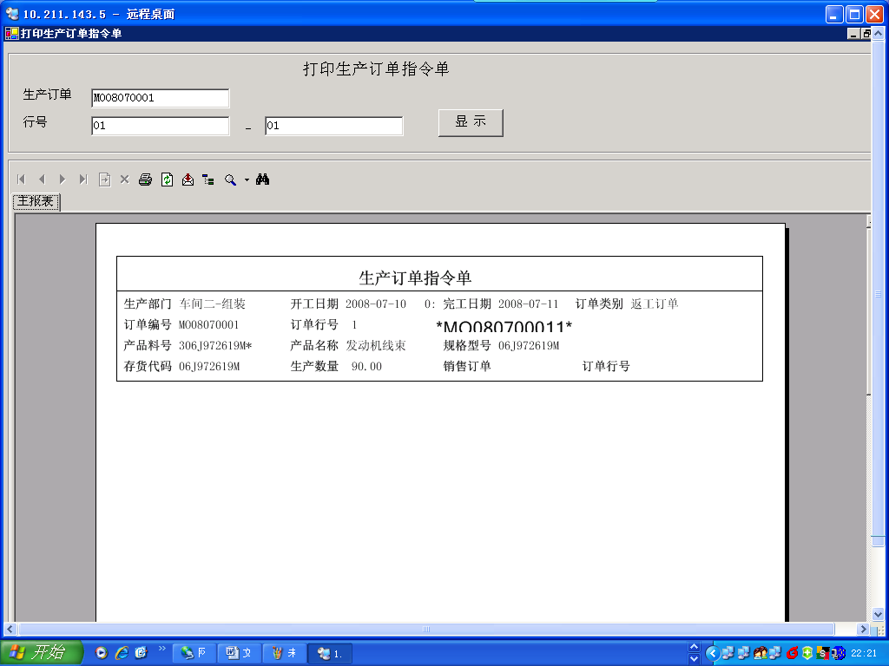

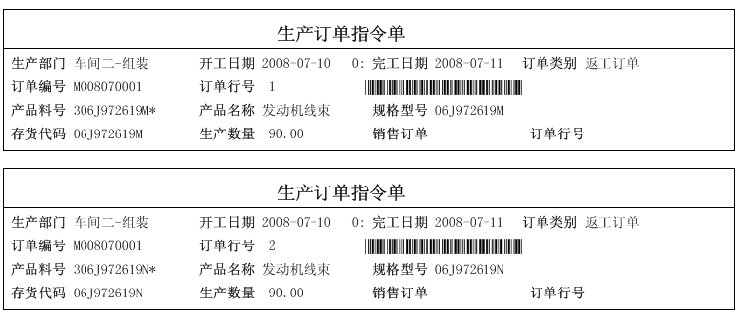
此条码所包括的信息：生产订单+行号，物料编号，数量，生产部门；
- 打印生产订单领料单：
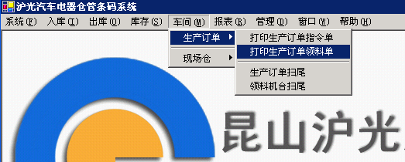
由生产计划部门以“生产订单领料单”做为车间备料及领料的依据；
- 生产领料
生产领料分为两种方式：定额领料和超额领料；
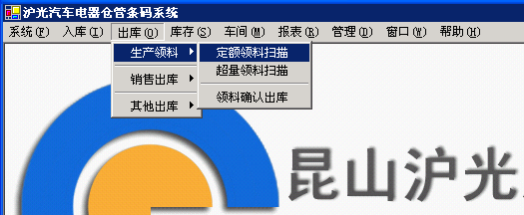
定额领料：
扫描生产订单，自动带出本次生产订单所需原材料的清单；
选中相关的物料后，进行原材料条码标签的扫描；
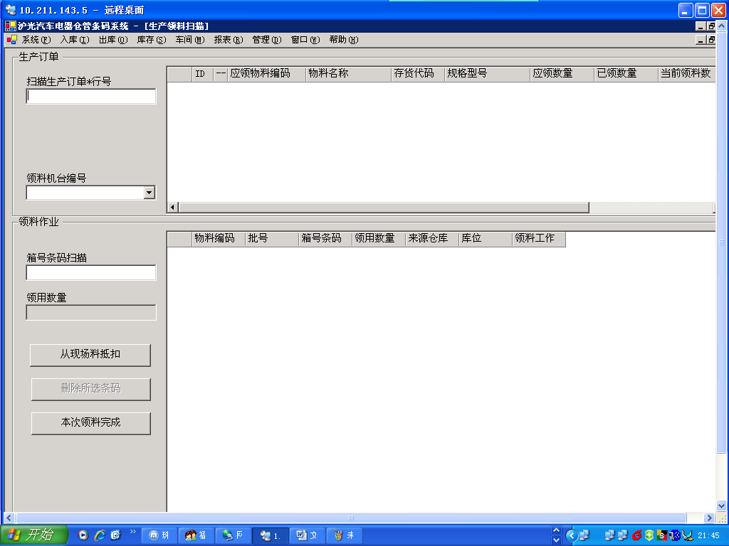
超额领料：
超额领料本身是一种异常行为，需要加以权限上的控制；
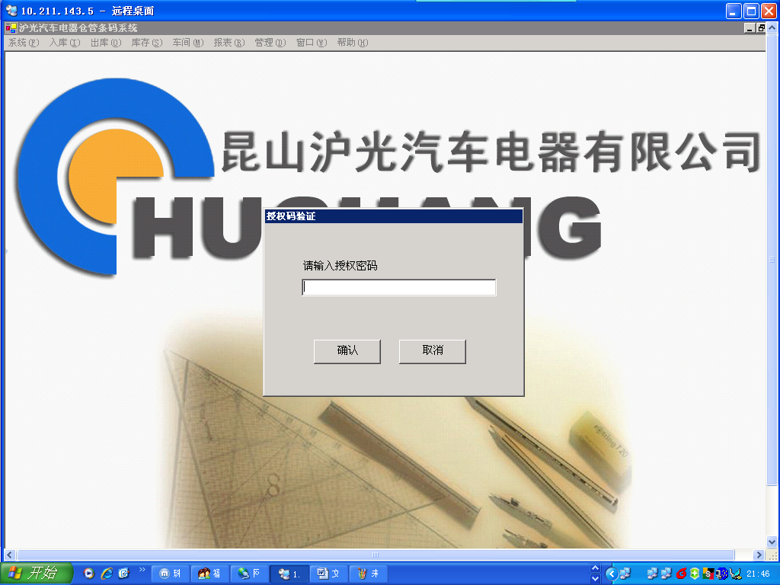

超额领料，也需要对应其生产订单；因此扫描生产订单，自动带出本次生产订单所需原材料的清单；选中需要超领的相关物料后，进行原材料条码标签的扫描；
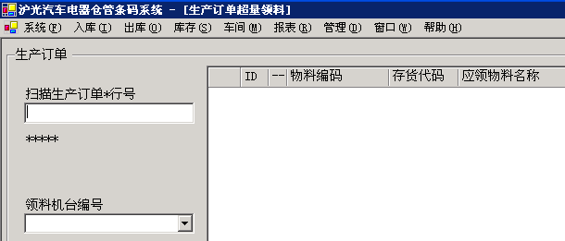
- 领料确认出库：
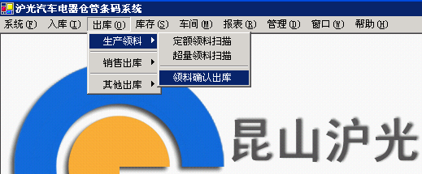
由于原材料的条码是整包装的数量，而实际需要领用的数量有可能小于原材料的包装数量，因此在领料确认出库时，当出库数量大于需领用的数量时，需在U8中产生一张领料单及一张红字领料单，领料单的领料数量为实际出库数量，红字领料单的领料数量为实际出库数量与需领数量的差值；
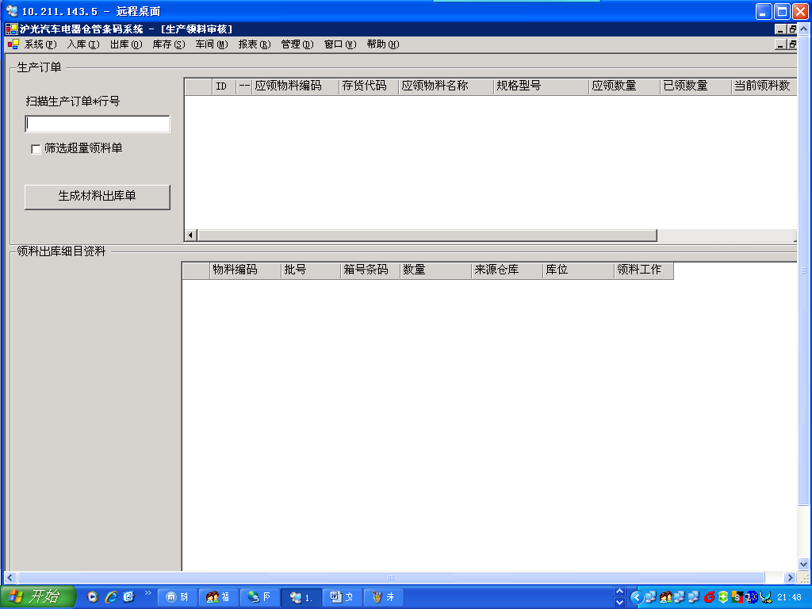

半成品的生产入库作业
设计思路：
1）、按生产订单进行入库；
2）、当原材料没有完全领料时，不允许生产入库。
3）、每个半成品的数量是固定的，；
4）、根据生产设备的产能，安排每日的生产订单，同时打印半成品的条码，做到“日清日结”；
5）、生产完毕后，粘贴条码，刷读进行入库；
6）、入库确认后，自动产生U8的产成品入库单；
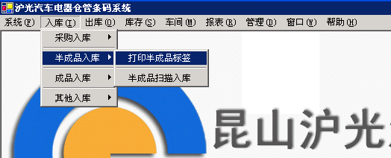
操作步骤：
1、根据生产订单，打印半成品的条码标签；
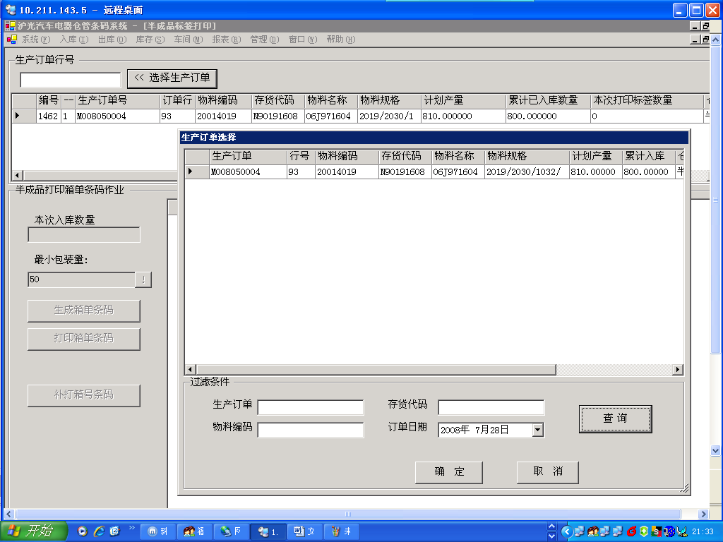

2、半成品生产完毕后，将打印好的条码标签贴至半成品上；
3、整张半成品的订单生产完毕后，扫描进行入库确认；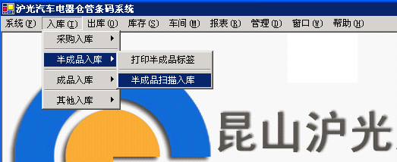
4、可多张半成品条码标签同时入库，最终点击“确认入库”后，自动产生U8的产成品入库单；
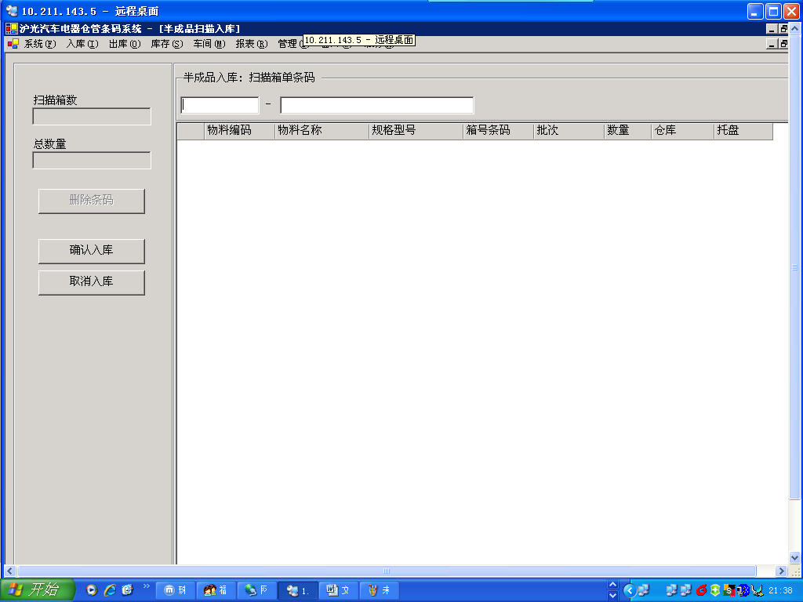

4、成品入库作业
设计思路：
1）、成品单品需要序列号的管理；
2）、当原材料及半成品没有完全领料时，不允许生产入库。
3）、有成品整包装箱的条码管理需求；
4）、成品满包装完毕后，打印并粘贴条码；
5）、刷读包装条码标签进行入库，入库确认后，自动产生U8的产成品入库单；
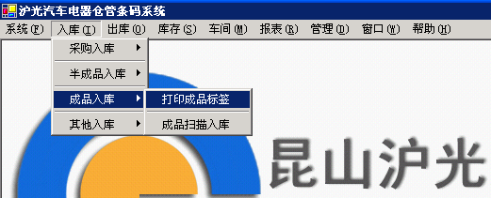
操作步骤：
- 由电检测设备，检测回路通过后，自动打印成品单件序列号条码标签；
- 扫描生产订单，进行成品包装箱条码打印，当装满一个包装时，自动打印包装箱条码标签；并将条码贴到包装箱的指定位置；
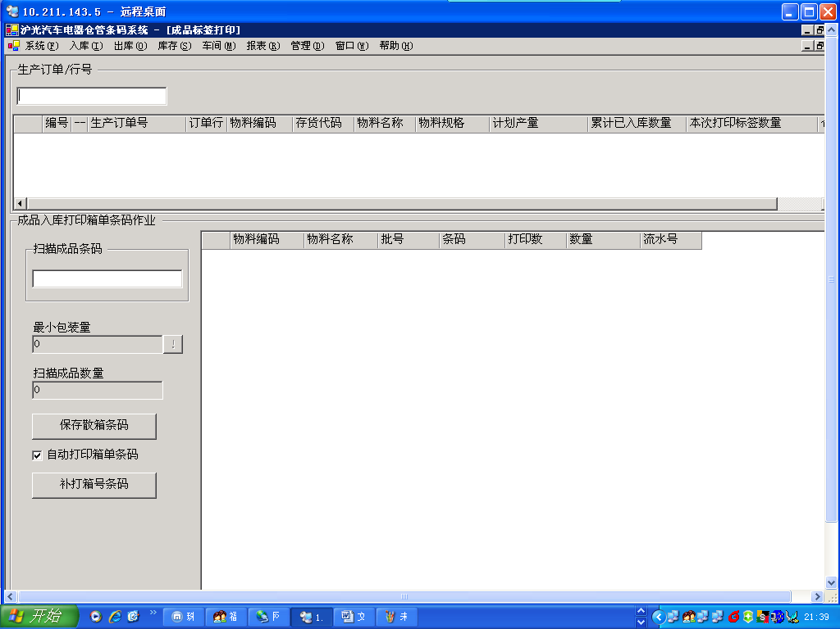

- 当满足一个栈板的包装量或生产订单全部完成后，进入成品库；
- 扫描包装箱的条码标签，扫描入库；
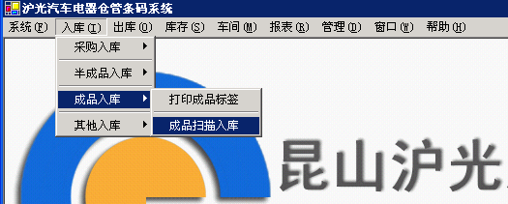

- 点击“确认入库“后，自动产生U8 ERP中的产成品入库单；
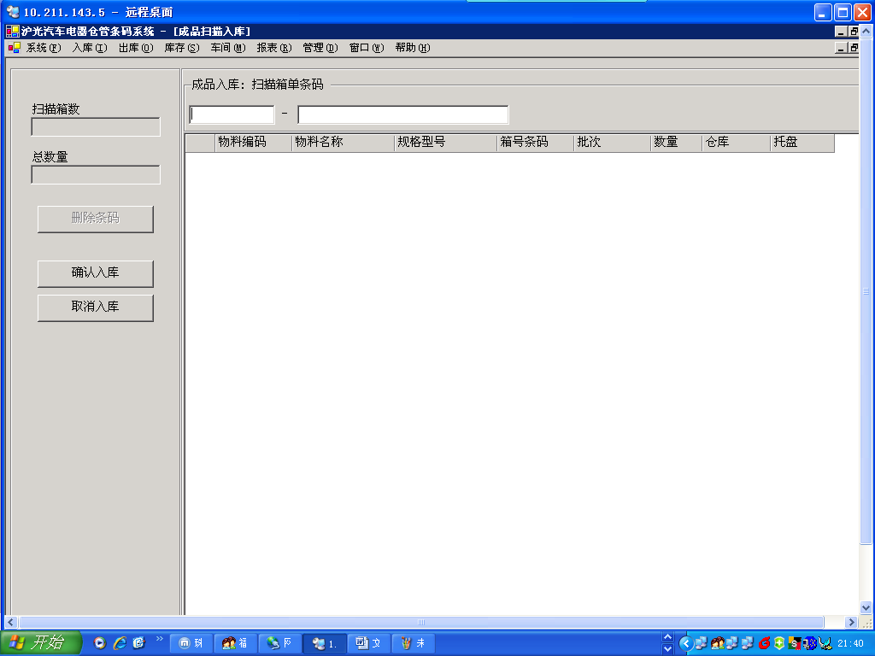

5、销售出库作业
设计思路：
1）、需根据销售部门开立的发货单进行出货；
2）、需保证成品的先进先出；
3）、逐箱扫描箱号条码标签或栈板标签，进行发货操作；
4）、确认发货后，自动产生U8的产成品出库单；
操作步骤：
- 选择销售部门的发货单；
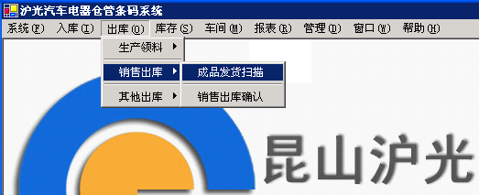
- 自动检索库存中的条码包装资料
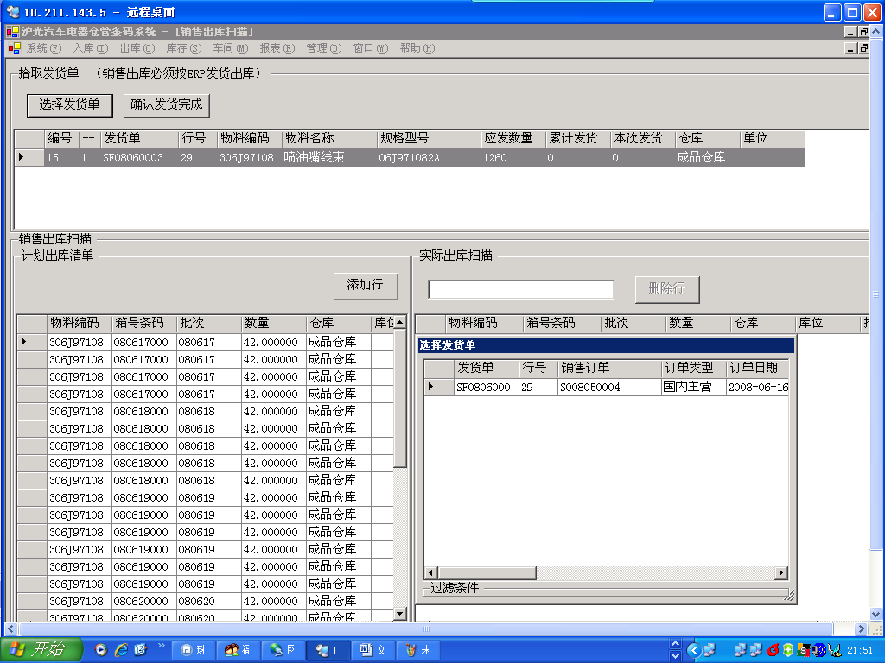

- 逐一扫描成品包装箱条码标签，以保证成品的先进先出；
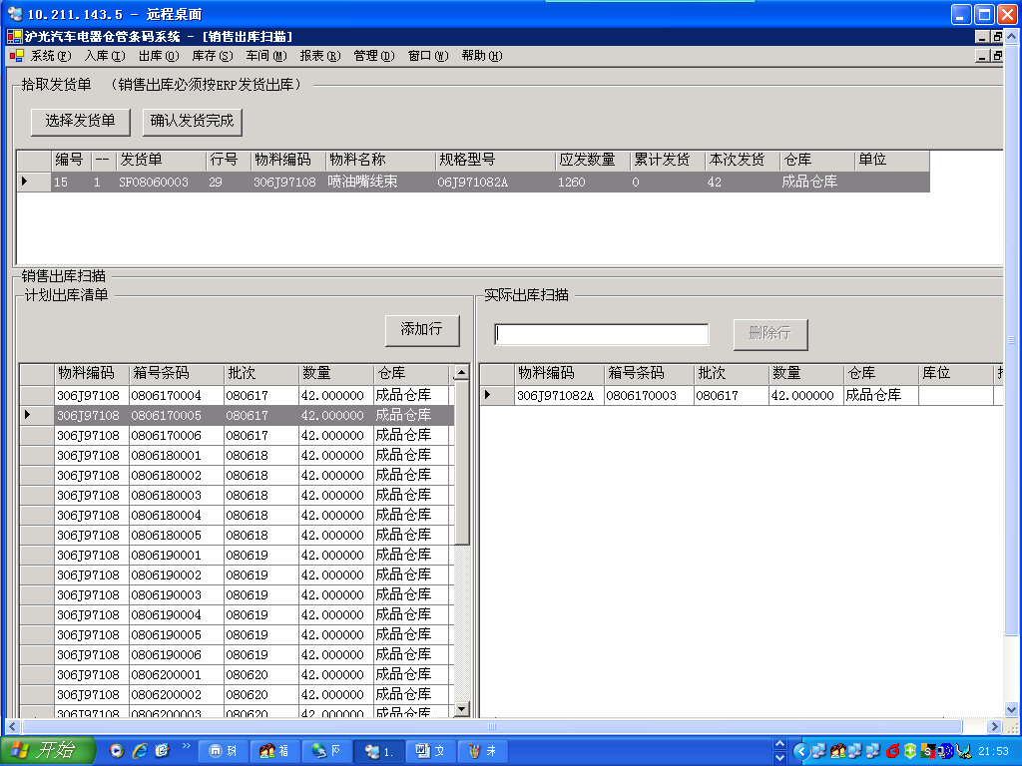
- 确认无误后，点击“确认出库”，自动产生U8 ERP中的出库单；
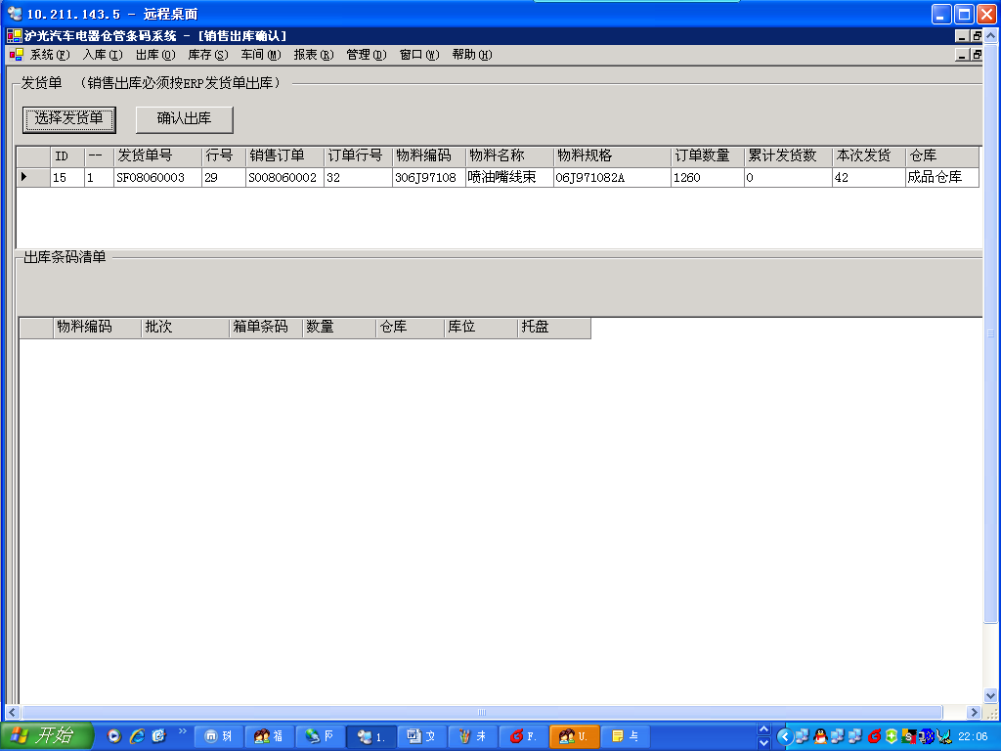

其他出入库作业
除了与采购订单、生产订单、销售订单之外的库存异动单据之外，还有一些需要异常处理的出入库单据，而这些单据的出入库也可采用条码技术加以运用；
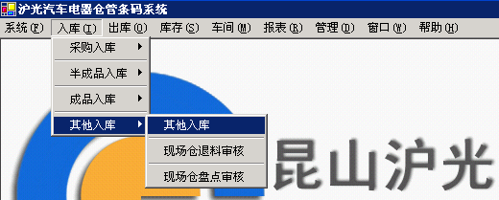

以此保证在条码标签扫描处，可以管制所有出入库单

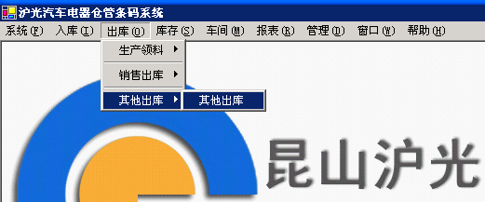

报表及其他作业：
由于条码系统中有大量的单据需要与U8 ERP中的资料集成，为保证数据的统一性和一致性，需要一些其他作业予以辅助：
1）、首先需要“同步”两个系统的资料；
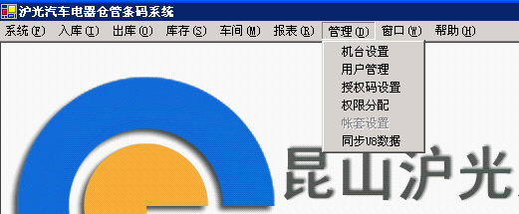

2）、对于两个系统的对照报表，是保证数据准确的另一个辅助手段；
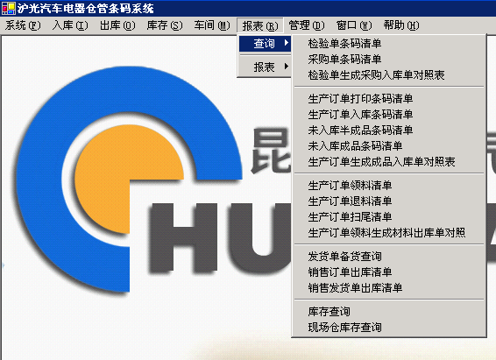

3）、辅助报表；
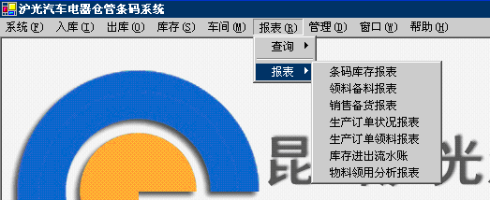
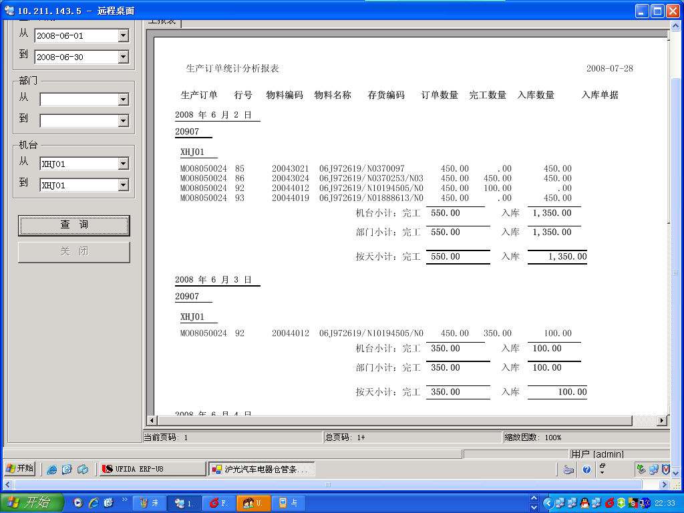

沪光电器条码应用方案的效益分析：
沪光电器的条码系统与U8 ERP系统同时在2008年5月1日正式上线至今，运行正常，给沪光电器的仓库管理带来巨大的管理效益：

    - 仓库全条码管理；做到定位、定量的要求
    - 控制原材料先进先出，避免人为错误；
    - 严格执行限额领料，杜绝浪费；
    - 自动产生ERP单据，提升工作效率及工作品质；
    - 实时掌控库存数据，提升仓库管理水平；

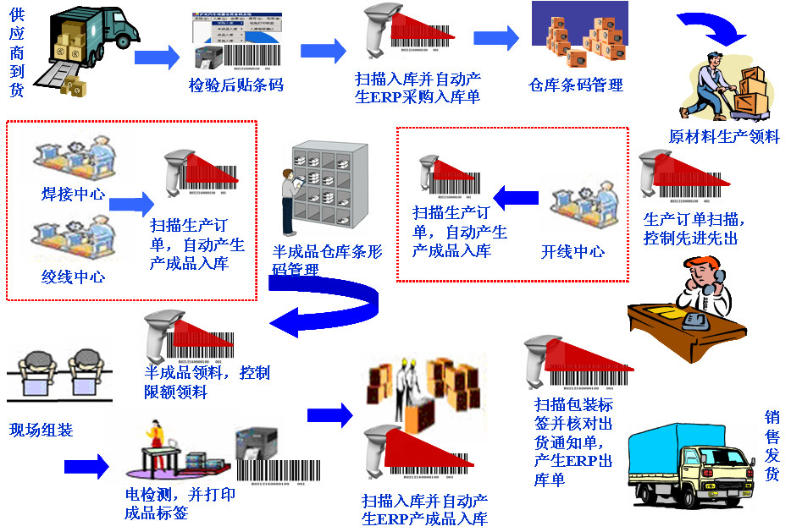

沪光电器条码系统应用示意图

在沪光电器ERP项目实施过程中，采用了大量的条码识别技术，但在识别技术应用过程中，还需要一些前提条件，现将实施过程中的体验做如下总结：
1、条码知识普及的重要性：在推广使用中,要使管理层、操作层的人员都懂得条码的原理,为什么要应用条码技术以及在电脑系统中条码的作用,应用条码技术会对生产管理,质量管理、仓库管理产生的效率,使大家能够从思想上重视这项工作。
2、条码的应用必须各部门密切配合：条码的应用涉及到产品编号、条码打印、条码粘贴、条码扫描等多个环节,必须由仓储部门、生产部门、质检部门、设备部门等分工合作才能完成。一般产品条码采取集中打印,具体的打印数量,粘贴可由生产车间完成,应指定专人操作与维护,并对其进行技术培训,条码扫描由仓储部门完成。当条码信息出错时要及时处理,更需要各部门的协调和全力支持。
3、利用条码,通过扫描系统进行有效的管理,是应用条码技术的关键，应用条码技术进行管理的目的是既保证了产品信息的快速,准确输入,以防止手工输入所造成的漏洞,又能为管理者提供每个产品的各种数据,我们在沪光电器的成品检验中使用了条码技术,为每根线束建立起出厂前的质量档案,有效地提供了各种质量信息，保证成品的质量追溯以应对汽车总厂的召回制度的落实。
4、制定条码管理的规章制度：条码应用必须依照一定的规则,要符合其科学性,建立起整个产品的编码体系、内部条码生成规则、条码打印制度、条码粘贴规范、产品使用条码制度、并且将生产车间的条码利用率作为一项经济技术指标来考核等。

